**Vaja 11 - oddaljen dostop do računalnika**

Ime in Priimek: Blaž Šifrer

**Oddaljen dostop:**

**Pomoč:** <https://support.microsoft.com/en-us/help/4028379/windows-10-how-to-use-remote-desktop>

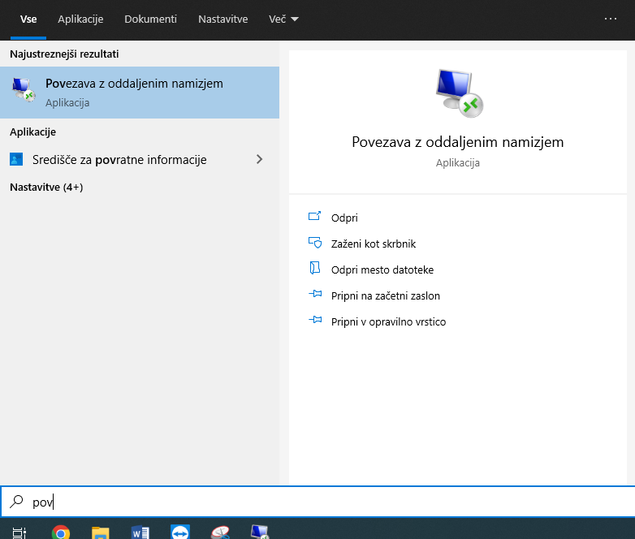

Pritisnemo windows tipko in napisemo: povezava z oddaljenim namizjem.

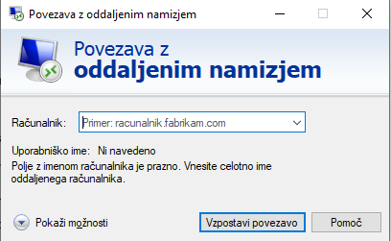

Tukaj napišemo ime računalnika na katerega se želimo povezati.(če ne vemo kako se imenuje lahko v cmd napišeš »whoami«.

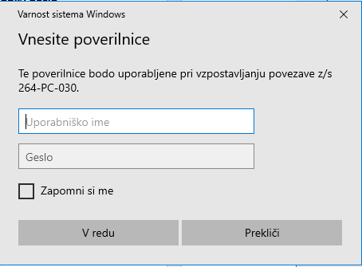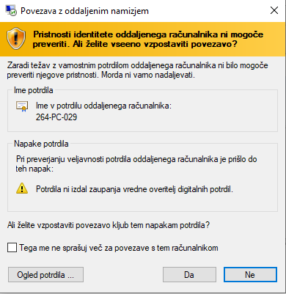

Kliknemo Da

Vpišemo uporabniško ime in geslo računalnika, na katerega se želimo povezati

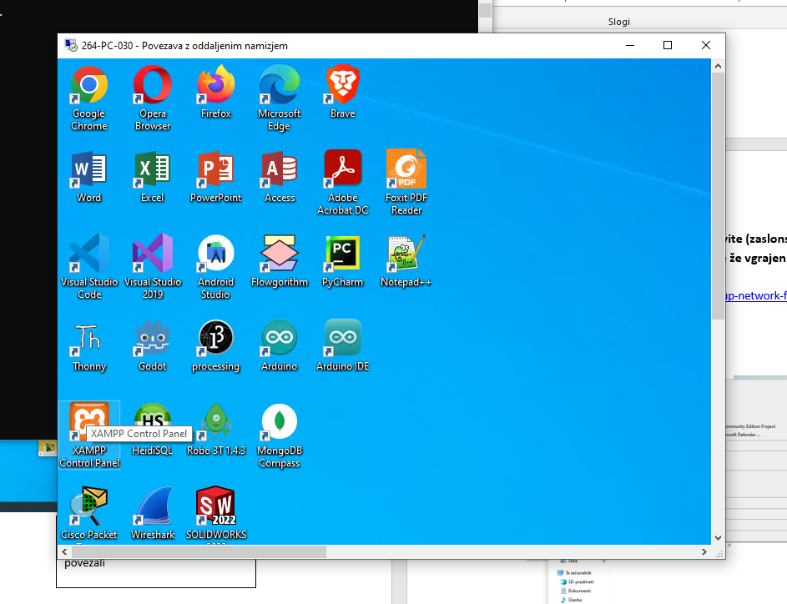

Tukaj lahko vidimo zaslon računalnika, na katerega smo se povezali

1. **Skupna raba datotek**

**Pomoč:** <https://pureinfotech.com/setup-network-file-sharing-windows-10/>

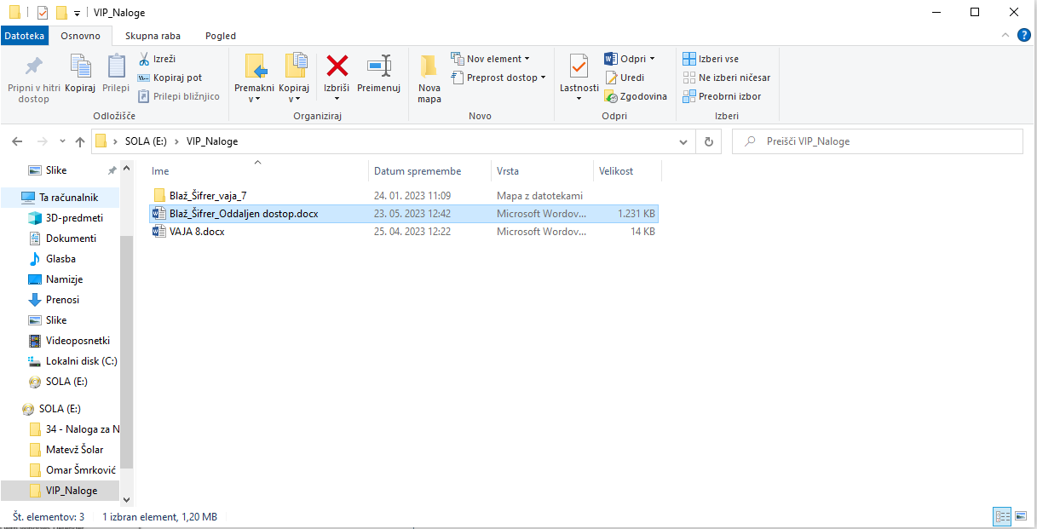

Najprej odpremo explorer in izberemo datoteko katero želimo dati v skupno rabo.

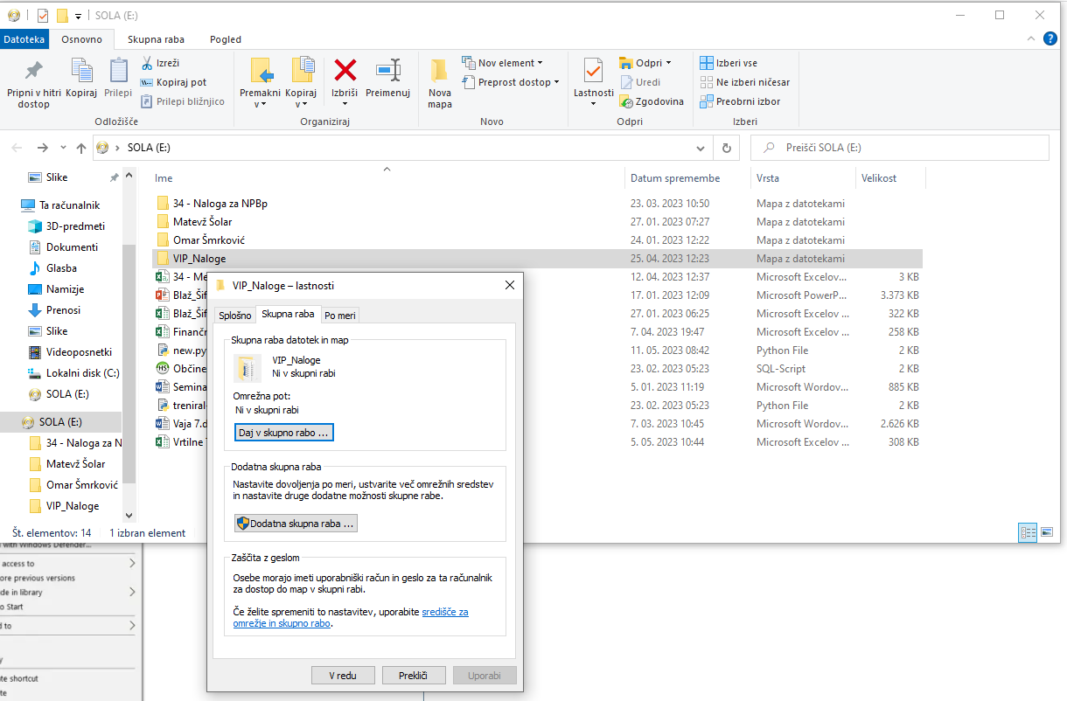

Nato izberemo lastnosti in nato Skupna raba

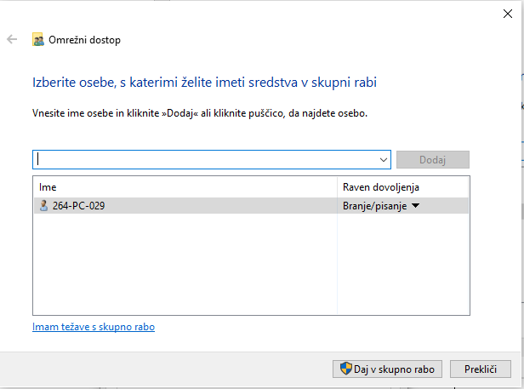

V tem okencu izberemo koga želimo dodati v skupno rabo

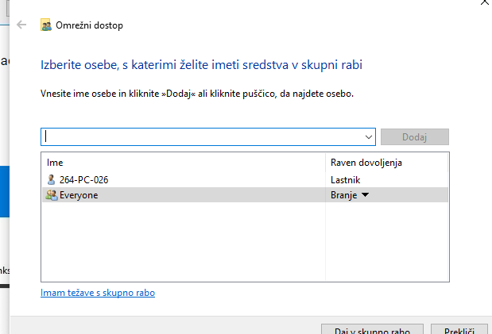

Ko izberemo dodamo daj v skupno rabo

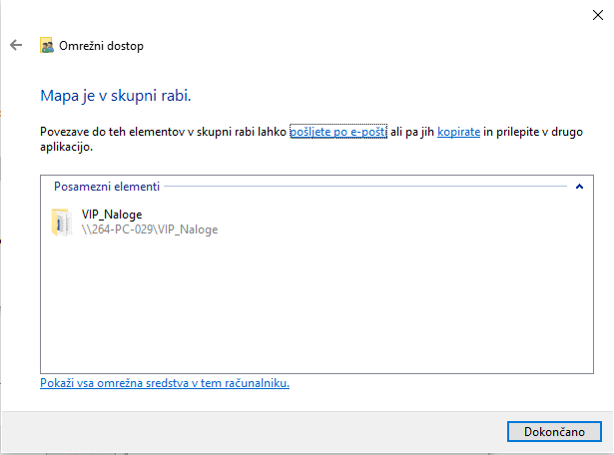

Na koncu kliknemo dokončano

1. **Teamviewer**

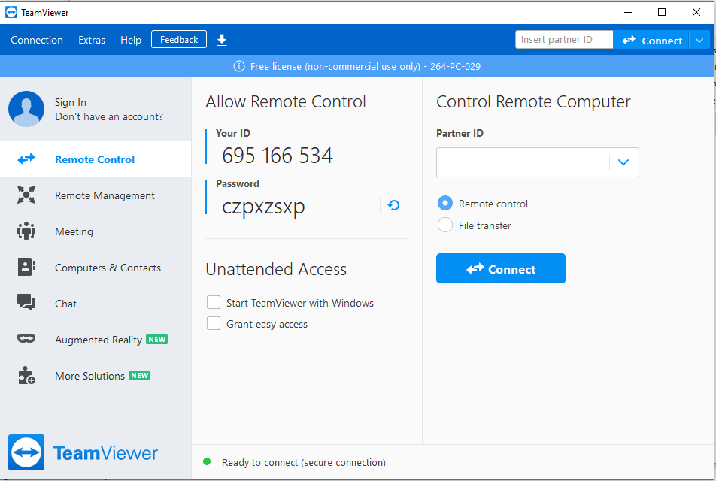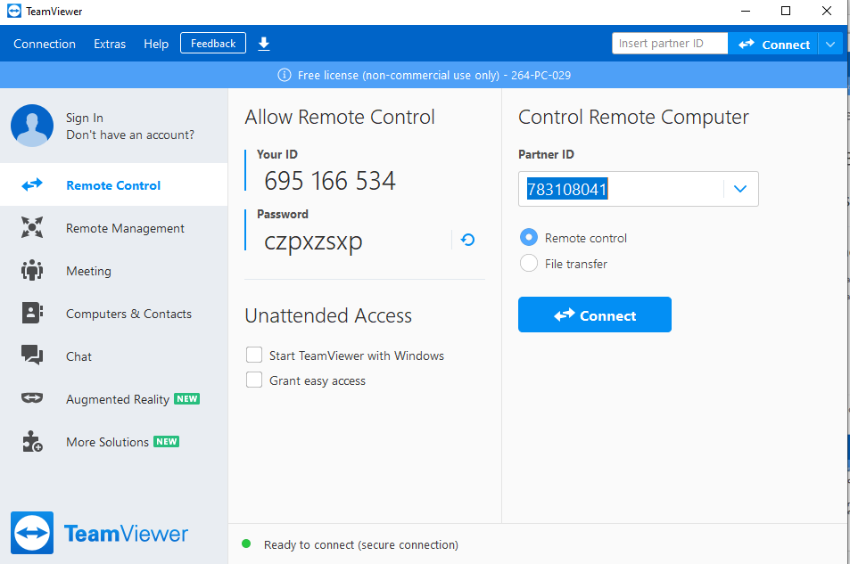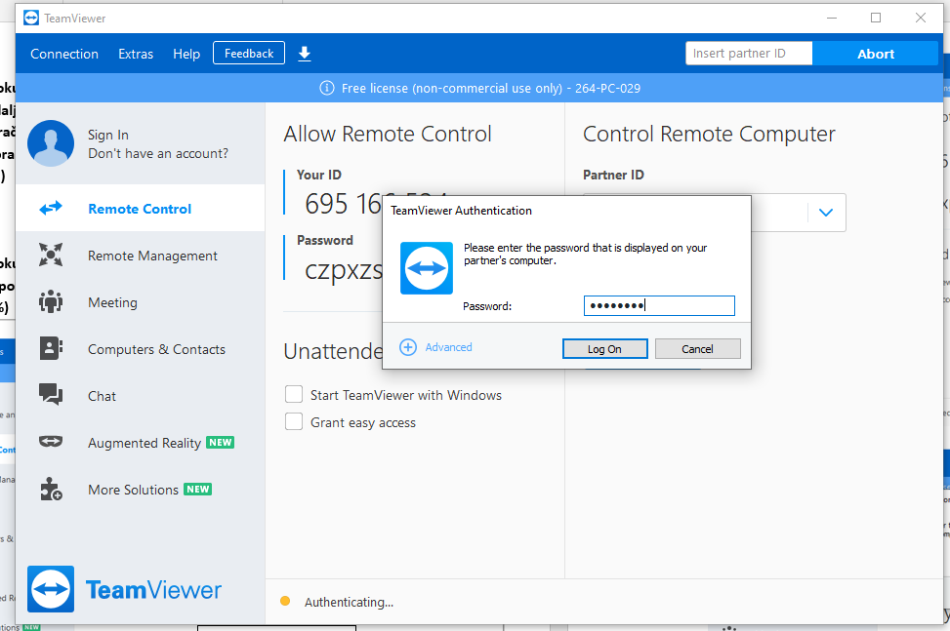

Odpremo Team Viewer

Vpišemo ID računalnika katerega želimo upravljati

Vpišemo geslo računalnika katerega želimo upravljati ter kliknemo log on

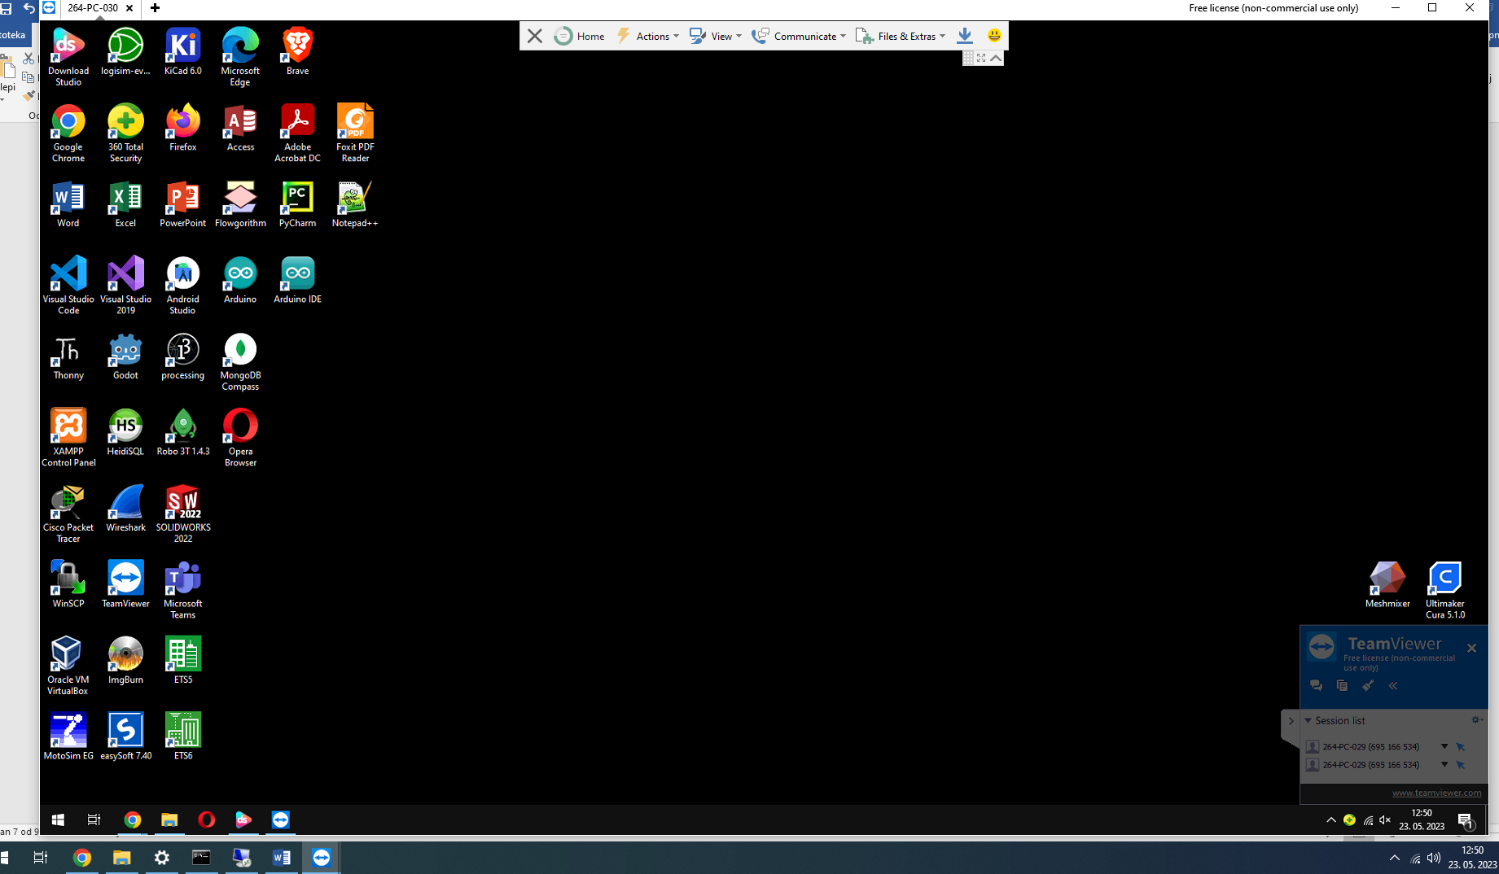

Tako izgleda ko se povežemo na drugi računalnik